**SISTEMATIKA DAN PANDUAN LAPORAN KEMAJUAN PENELITIAN EKSTERNAL**



Disusun oleh :

Lembaga Penelitian dan Pengabdian Masyarakat

**INSTITUT TEKNOLOGI TELKOM PURWOKERTO**

**TAHUN 2020**

1. Sistematika Laporan Kemajuan
2. HALAMAN SAMPUL
3. HALAMAN PENGESAHAN
4. SPTB (SURAT PERNYATAAN TANGGUNGJAWAB BELANJA)
5. LAPORAN KEMAJUAN PENELITIAN
6. LAMPIRAN

* Capaian Luaran Penelitian (LoA, Paper, Sertifikat atau yang lain)

Laporan Kemajuan Penelitian Eksternal tidak mempunyai maksimum jumlah halaman, ditulis menggunakan :

1. Font Times New Roman ukuran 12

2. Jarak baris 1,5 spasi kecuali ringkasan menggunakan satu spasi,

3. Margin kiri 4 cm **sedangkan** margin kanan, atas dan bawah 3 cm

4. Ukuran kertas A-4

Sistematika yang digunakan dalam Laporan Kemajuan ini adalah sebagai berikut :

**HALAMAN SAMPUL (Lampiran 1)**

**HALAMAN PENGESAHAN (Lampiran 2)**

**SPTB (SURAT PERNYATAAN TANGGUNGJAWAB BELANJA) (Lampiran 3)**

**maksimum satu halaman**

Format Surat Pernyataan Tanggungjawab Belanja dapat diunduh melalui laman website Simlitabmas. Peneliti mencetak Surat Pernyataan Tanggung Jawab Belanja di Simlitabmas dan membubuhkan tandatangan diatas Materai Rp.6.000,- kemudian lampirkan pada dokumen laporan kemajuan.

**LAPORAN KEMAJUAN PENELITIAN (Lampiran 4)**

Format Laporan kemajuan dapat diunduh melalui laman website Simlitabmas. Peneliti mencetak dan melalukan pengisian laporan dengan rincian sebagai berikut :

**HASIL PELAKSANAAN PENELITIAN**

**STATUS LUARAN**

**PERAN MITRA**

**KENDALA PELAKSANAAN PENELITIAN**

**RENCANA TAHAPAN SELANJUTNYA**

**DAFTAR PUSTAKA**

**Lampiran 1. Halaman Sampul**

**LAPORAN KEMAJUAN**

**PENELITIAN DOSEN PEMULA**



**JUDUL**

**TIM PENGUSUL**

Nama Ketua Pengusul NIDN Ketua Pengusul

Nama Anggota Pengusul 1 NIDN Anggota Pengusul

Nama Anggota Pengusul 2 NIDN Anggota Pengusul

**FAKULTAS TEKNOLOGI INDUSTRI DAN INFORMATIKA**

**INSTITUT TEKNOLOGI TELKOM PURWOKERTO**

**2020**

**Dibiayai oleh:**

**DIREKTORAT RISET DAN PENGABDIAN MASYARAKAT**

**DIREKTORAT JENDERAL PENGUATAN RISET DAN PENGEMBANGAN**

**KEMENTERIAN RISET, TEKNOLOGI DAN PENDIDIKAN TINGGI**

**SESUAI DENGAN KONTRAK PENELITIAN TAHUN ANGGARAN 2020**

1. Format Halaman Pengesahan

# Lampiran 2. Halaman Pengesahan

# HALAMAN PENGESAHAN PENELITIAN DOSEN PEMULA

____________________________________________________________________

|  |  |  |
| --- | --- | --- |
| Judul Penelitian | : | ................................................................................. |
| Rumpun Ilmu | : | ................................................................................. |
| Ketua Peneliti | : | ................................................................................. |
| 1. Nama Lengkap | : | ................................................................................. |
| 1. NIDN | : | ................................................................................. |
| 1. Jabatan Fungsional | : | ................................................................................. |
| 1. Program Studi | : | ................................................................................. |
| 1. HP | : | ................................................................................. |
| 1. Alamat *e-mail* | : | ................................................................................. |
| Anggota Peneliti (1) | : |  |
| 1. Nama Lengkap | : | ................................................................................. |
| 1. NIDN | : | ................................................................................. |
| 1. Program Studi | : | ................................................................................. |
| Anggota Peneliti (2) | : |  |
| 1. Nama Lengkap | : | ................................................................................. |
| 1. NIDN | : | ................................................................................. |
| 1. Program Studi | : | ................................................................................. |
| Anggota Peneliti (3) |  |  |
| 1. Nama Lengkap | : | ................................................................................. |
| 1. NIM | : | ................................................................................. |
| 1. Program Studi | : | ................................................................................. |
| Biaya Penelitian | : | ................................................................................. |

|  |  |  |  |  |  |
| --- | --- | --- | --- | --- | --- |
|  | |  | Purwokerto, Oktober 2020 | | |
| Mengetahui, | |  |  | | |
| Kepala Bagian LPPM IT Telkom Purwokerto, | |  | Ketua Peneliti | | |
|  | |  |  | | |
|  | |  |  | | |
|  | |  |  | | |
| Danny Kurnianto, S.T., M.Eng. | |  | ............................... | | |
| NIDN. 0619048201 | |  | NIDN. ............................... | | |
|  |  | | |  |

**Lampiran 3. SPTB (SURAT PERNYATAAN TANGGUNG JAWAB BELANJA)**

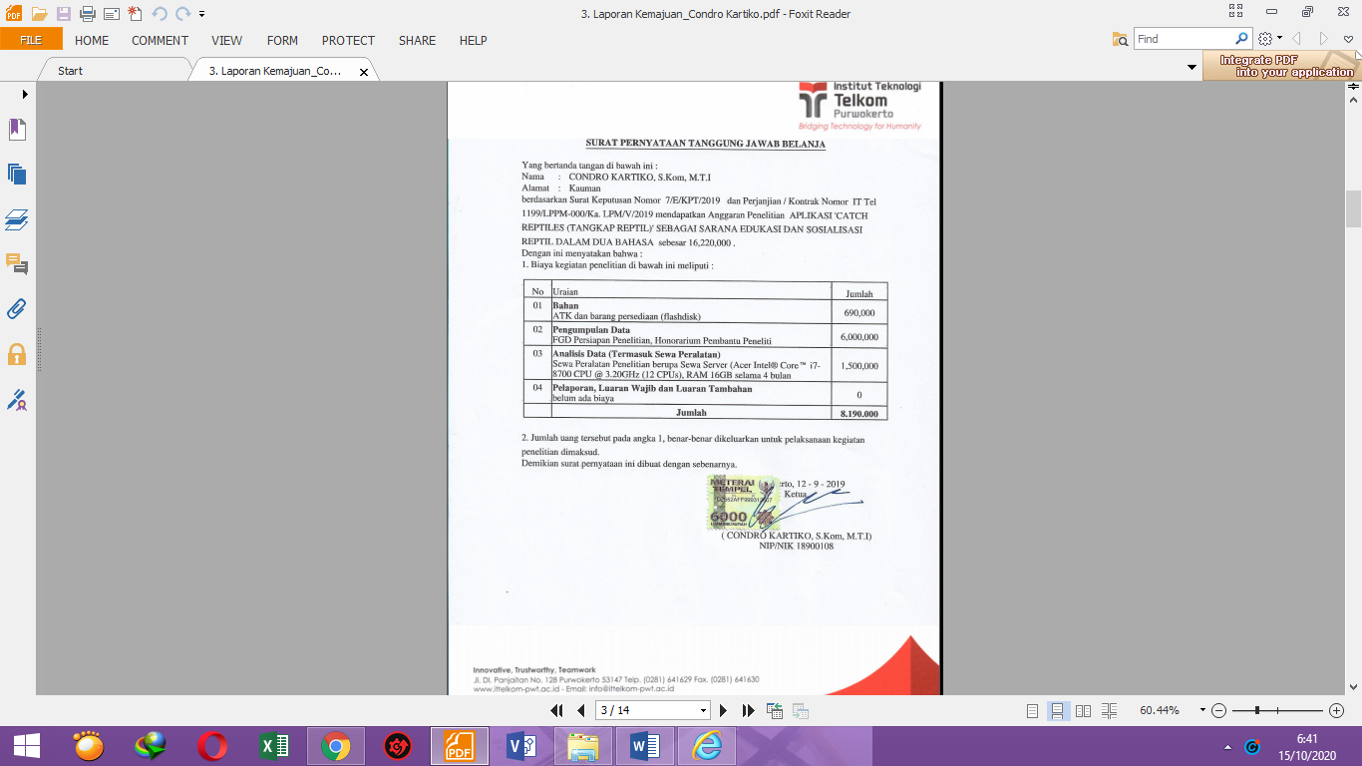

**Lampiran 4. Laporan Kemajuan Penelitian**

Pengisian poin C sampai dengan poin H mengikuti template berikut dan tidak dibatasi jumlah kata atau halaman namun disarankan seringkas mungkin. Dilarang menghapus/memodifikasi template ataupun menghapus penjelasan di setiap poin.

|  |
| --- |
| C. **HASIL PELAKSANAAN PENELITIAN:** Tuliskan secara ringkas hasil pelaksanaan penelitian yang telah dicapai sesuai tahun pelaksanaan penelitian. Penyajian meliputi data, hasil analisis, dan capaian luaran (wajib dan atau tambahan). Seluruh hasil atau capaian yang dilaporkan harus berkaitan dengan tahapan pelaksanaan penelitian sebagaimana direncanakan pada proposal. Penyajian data dapat berupa gambar, tabel, grafik, dan sejenisnya, serta analisis didukung dengan sumber pustaka primer yang relevan dan terkini. |

………………………………………………………………………………………………………………………………………………………………………………………………………………………………………………………………………………………………………………………………………………………………………………………………………………………………………………………………………………………………………………………………………………………………………………………………………………………

|  |
| --- |
| D. **STATUS LUARAN**: Tuliskan jenis, identitas dan status ketercapaian setiap luaran wajib dan luaran tambahan (jika ada) yang dijanjikan. Jenis luaran dapat berupa publikasi, perolehan kekayaan intelektual, hasil pengujian atau luaran lainnya yang telah dijanjikan pada proposal. Uraian status luaran harus didukung dengan bukti kemajuan ketercapaian luaran sesuai dengan luaran yang dijanjikan. Lengkapi isian jenis luaran yang dijanjikan serta mengunggah bukti dokumen ketercapaian luaran wajib dan luaran tambahan melalui Simlitabmas. |

………………………………………………………………………………………………………………………………………………………………………………………………………………………………………………………………………………………………………………………………………………………………………………………………………………………………………………………………………………………………………………………………………………………………………………………………………………………

|  |
| --- |
| E**. PERAN MITRA:** Tuliskan realisasi kerjasama dan kontribusi Mitra baik *in-kind* maupun *in-cash* (untuk Penelitian Terapan, Penelitian Pengembangan, PTUPT, PPUPT serta KRUPT). Bukti pendukung realisasi kerjasama dan realisasi kontribusi mitra dilaporkan sesuai dengan kondisi yang sebenarnya. Bukti dokumen realisasi kerjasama dengan Mitra diunggah melalui Simlitabmas. |

………………………………………………………………………………………………………………………………………………………………………………………………………………………………………………………………………………………………………………………………………………………………………………………………………………………………………………………………………………………………………………………………………………………………………………………………………………………

|  |
| --- |
| F. **KENDALA PELAKSANAAN PENELITIAN**: Tuliskan kesulitan atau hambatan yang dihadapi selama melakukan penelitian dan mencapai luaran yang dijanjikan, termasuk penjelasan jika pelaksanaan penelitian dan luaran penelitian tidak sesuai dengan yang direncanakan atau dijanjikan. |

………………………………………………………………………………………………………………………………………………………………………………………………………………………………………………………………………………………………………………………………………………………………………………………………………………………………………………………………………………………………………………………………………………………………………………………………………………………

|  |
| --- |
| G**. RENCANA TAHAPAN SELANJUTNYA:** Tuliskan dan uraikan rencana penelitian di tahun berikutnya berdasarkan indikator luaran yang telah dicapai, rencana realisasi luaran wajib yang dijanjikan dan tambahan (jika ada) di tahun berikutnya serta *roadmap* penelitian keseluruhan. Pada bagian ini diperbolehkan untuk melengkapi penjelasan dari setiap tahapan dalam metoda yang akan direncanakan termasuk jadwal berkaitan dengan strategi untuk mencapai luaran seperti yang telah dijanjikan dalam proposal. Jika diperlukan, penjelasan dapat juga dilengkapi dengan gambar, tabel, diagram, serta pustaka yang relevan. Jika laporan kemajuan merupakan laporan pelaksanaan tahun terakhir, pada bagian ini dapat dituliskan rencana penyelesaian target yang belum tercapai. |

………………………………………………………………………………………………………………………………………………………………………………………………………………………………………………………………………………………………………………………………………………………………………………………………………………………………………………………………………………………………………………………………………………………………………………………………………………………

|  |
| --- |
| **H. DAFTAR PUSTAKA:** PenyusunanDaftar Pustaka berdasarkan sistem nomor sesuai dengan urutan pengutipan. Hanya pustaka yang disitasi pada laporan kemajuan yang dicantumkan dalam Daftar Pustaka. |

1. …………………………………………………………………………………………………………………
2. …………………………………………………………………………………………………………………
3. dst.